のが、ののなどできやをするときに、でボランティアを

●できる：　　、、・、スペイン、ポルトガル、ベトナム

　　　　　　　　　　　　　　　フィリピノ（タガログ）、インドネシア、タイ、フランス、ネパール語

●：　　　　　　　のやの

●できる：　　から　（と1229～１３　はできません。）

９：００　～　１７：００　ので２まで

●み：　　　　　　　をコミュニティセンター（ＫＩＣＣ）にＦＡＸ、メールする

か、ＫＩＣＣへっててください。

●の：

★　してもらいたいの７までにしんでください。

※　のやボランティアのにより、をできないことが

あります。

します。

ご注意ください

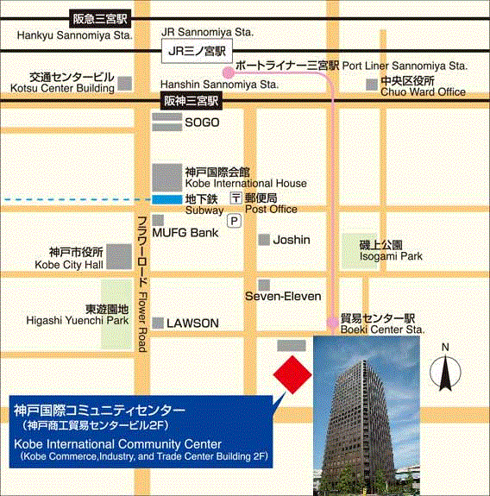１．の、をできません。

での、イベントへの、、け、のなどのでのなど。サービスがけられるかどうか、わからなかったらしてください。

２．はできません。

３．ボランティアをすることはできません。

４．ボランティアはのではありません。もしも、のことでトラブルがこっても、ボランティアやＫＩＣＣはをいません。



**コミュニティセンター（ＫＩＣＣ）**

〒651-00835-1-14

センタービル２Ｆ

**ＴＥＬ：078-291-８441**

**ＦＡＸ：078-291-0691**

**Email ：kic03@kicc.jp**

**もあります。（はりません。）**

では、のへでのをしています。

２０

コミュニティセンター

〒651-0083　神戸市中央区浜辺通5-1-14　神戸商工貿易センタービル2階

ＦＡＸ　078－291－0691 Email [kic03@kicc.jp](mailto:kic03@kicc.jp)

ので、をおいします。

|  |  |  |
| --- | --- | --- |
|  | |  |
|  | | TEL:  FAX:  Email: |
|  | |  |
| ・　（２） | |  |
|  | | ：  ：  ： |
|  | | □　□　□・　□ベトナム　□スペイン  □ポルトガル　□フィリピノ　□インドネシア　□タイ  □フランス　□ネパール語 |
| そののご | |  |
| 当センター処理欄 | 受付日・  受付番号 | 適用　　　・　　　不適用 |
| ２０　　年　　月　　日　　ＮＯ． |
|  | | |
| 通訳団体処理欄 | 通訳者名 |  |

このを、コミュニティセンターにってくるか、ＦＡＸもしくはメールしてください。



**コミュニティセンター（ＫＩＣＣ）**

〒651-0083５－１－１４

センタービル２Ｆ

**ＴＥＬ：０７８－２９１－８４４１**

**ＦＡＸ：０７８－２９１－０６９１**

**Email ：kic03@kicc.jp**